

*Projet:*

*Gestion de location de voitures*

**Le professeur: Ahmed Fouad El ouafdi**

*NOM:* ABOUTALB  
*PRENOM:* HASNA

*FILIER:* SMI4

Mon mini projet de Gestion de location de voitures qui est comopse de troix menu fonctions ,la premier de gestion des voitures qui contient au meme des fonctions qui afficher les informations de chaque voiture sa nom et la marque ...,qui stocké dans un fichier et aussi d’ajouter une nouvelle voiture de ce fichier,et pour supprime un voitures dans la liste j’ai utilise un fonction qui faire ça,la deuxiéme de getion des clients qui faire la meme fonctins de la premier fonction,liste,ajouter,modifier et supprimer aussi,

La troisieme menu est location d’une voiture la grand fonction de notre projet qui interése de visualiser un contrat, visualiser les informations d’un contrat,et louer une nouvelle voiture,......

J’ai utilisé dans ce mini projet des structures ce que nous avons vu dans le cours ,vous m’avez beaucoup aidé dans de ce mini projet et en meme temps j’axe sur l’utilisation des fichiers.

Voici les prototype des fontions qui j’ai utilise dans mon mini projet:

int gestionvoiture();

*.void liste_des_voitures(FILE *fichier);*

*.void ajouter_voiture(FILE * fichier);*

*.void modifier_voitures();*

*.void supprimer_voiture();*

int gestionclients();

.void ajouter_client();

.void supprimer_client();

.void liste_des_clients();

.void modifier_client();

int location();

.void retourner_voiture();

.void supprimer_contrat(int id);

.void modifiII_enlocation(int id);

.void visualiser_contrat();

.void modifier_contrat();

.void louer_voiture();

Les exemples d’affichages

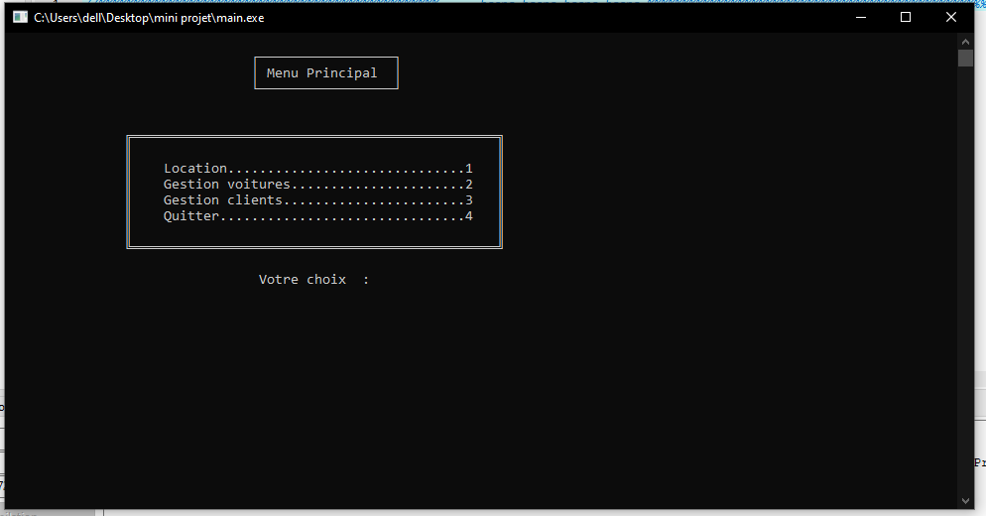

La menu principale de projet qui afficher 4 fonctions au dessus

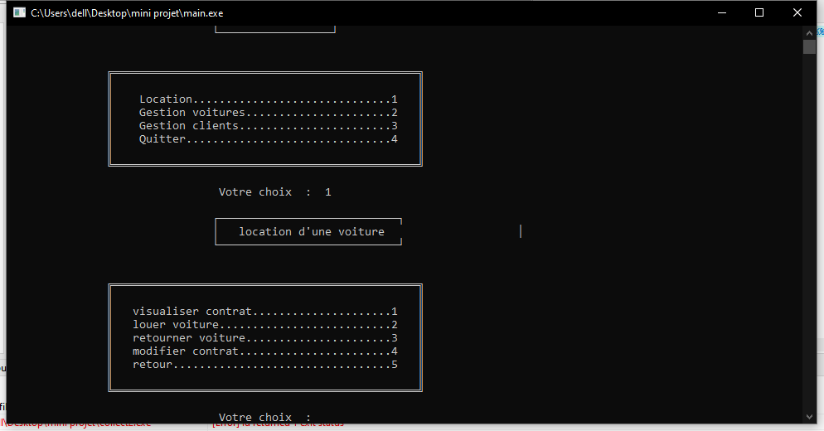

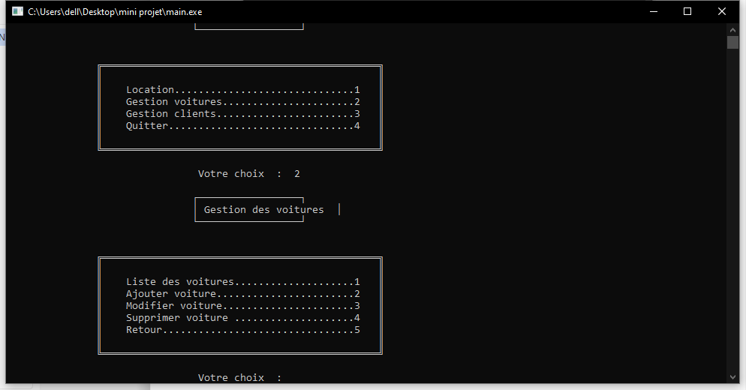

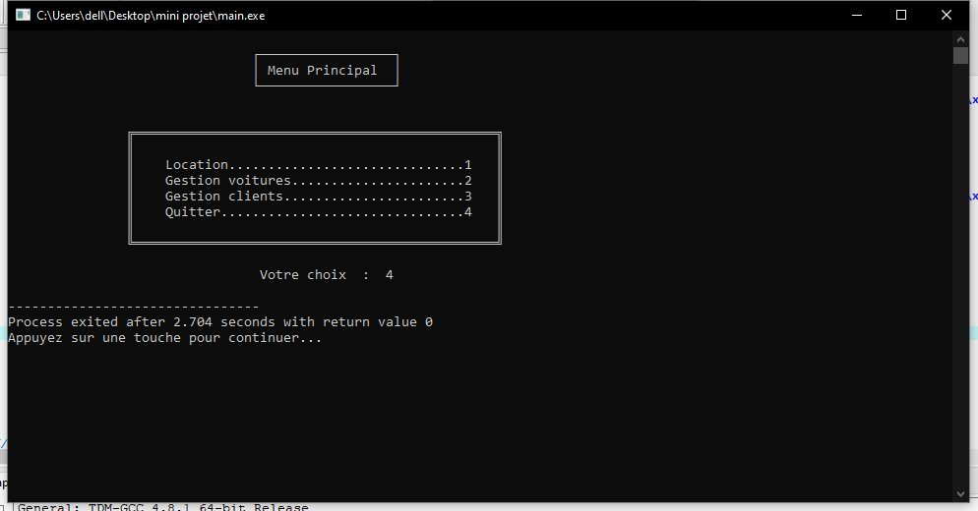

Finalement

J’ai rencontré quelques difficultés dans mon mini projet,par exemple,je n’ai pas utilisé gtk + pour réalisé le code car je trouvais cela difficile.